Chapitre II : diagrammes d’équilibre
II.1. Introduction :

Les diagrammes d’équilibre sont des représentations graphiques qui montrent la composition de phases et les structure présentes dans un corps pur ou un alliage à l’équilibre thermodynamique, en fonction de la composition chimique, de la température et de la pression.
Un alliage : est un matériau obtenu soit par fusion, soit par frittage de deux ou plusieurs éléments. L’addition à un métal pur d’un ou plusieurs éléments (métallique ou non) peut modifier profondément ses propriétés. L’acier est un alliage fer-carbone.
Un composant : est une substance qui entre dans la composition d’un alliage, on parle d’alliage binaire : lorsqu’il est composé de deux composants ; un alliage ternaire est formé de de trois composants, alors qu’un alliage quaternaire est composé de quatre composants.
Une phase : C’est une partie homogène du système (alliage) caractérisée par une composition chimique, un type de réseau cristallin (structure) et les propriétés résultantes. Les phases différentes dans un système sont séparées par une interface.
Une phase peut être : une solution solide, une solution liquide ou une combinaison chimique de type AnBm
II.2.Cristallisation de matériaux
II.2.1 Principe de la cristallisation et courbe de refroidissement
Soit le refroidissement d’un corps ne subissant aucune transformation, on pose :
T : température du corps
T0 : température ambiante
C : capacité calorifique.
Une faible baisse de température dT correspond au dégagement d’une certaine quantité de chaleur dq telle que :dq=−cdT
Si l’on admet que la quantité dq est proportionnelle au temps dt d’une part, et à la différence de température ΔT=T−T0 d’autre part, on peut écrire :
dq=−cdT=K(T−T0)dt
Cela veut dire que la variation de la température du corps en fonction du temps est une fonction exponentielle. Si le corps étudié subit une transformation avec changement de phase, un dégagement de chaleur se produit et modifie l’allure de la courbe de refroidissement (figure II.1).
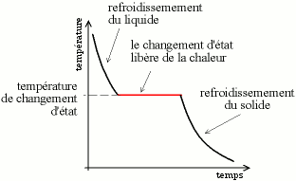

Figure II.1. : Courbe de refroidissement
II.2.2 Cristallisation d’un métal pur :
Pour un métal pur, la température reste constante pendant toute la durée de solidification, en effet entre T et Tf, le corps est à l’état liquide, il y a un seul constituant (le corps pur) et une seule phase (la phase liquide).
A la température Tf apparaissent les premiers cristaux solides, ainsi le constituant reste le même, alors qu’il y a deux phases : la phase liquide et la phase solide.
La température reste constante pendant toute la durée de solidification, ceci est traduit par un palier sur la courbe de refroidissement T=f(t) appelé palier de solidification. La longueur de ce palier est proportionnelle à la quantité de métal solidifié.
La cristallisation commence par la formation de germes et se poursuit avec leur développement et l’augmentation de leur nombre (figure II.2)
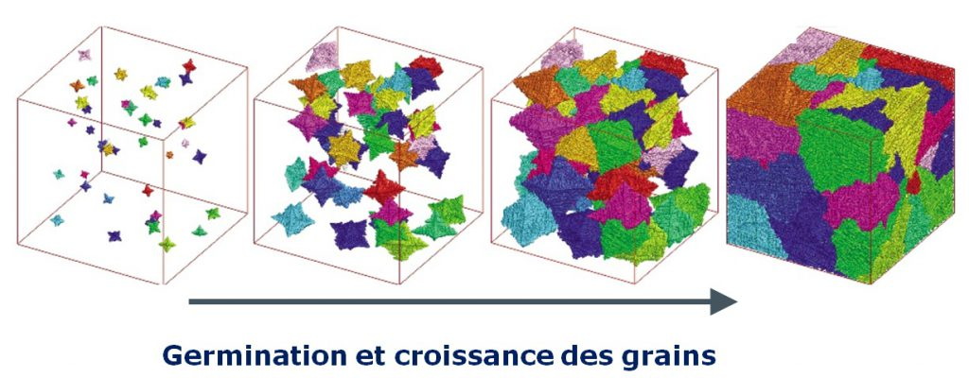
Figure II.2 : Etapes de cristallisation d’un métal
II.2.3 Cristallisation d’un alliage
Pour réaliser un alliage, des proportions définies de constituants différents sont fondues et mélangées, puis l’ensemble est refroidi. Comme il a été dit plus haut, le résultat du mélange varie selon les variations relatives de taille des atomes, selon le type de maille d’origine et des propriétés électroniques des différents constituants. Lorsqu’on étudie des alliages, les courbes de solidification deviennent beaucoup plus complexes. Elles comportent alors plusieurs sections de courbes raccordées par des points d’inflexion (figureII. 3). Parfois, elles comportent également des paliers de solidification isotherme. Chacun des points d’inflexion correspond à une variation du nombre de phases. Ainsi, entre deux points d’inflexion successifs, l’alliage comporte le même nombre de phases. Le point d’inflexion le plus élevé correspond à l’apparition d’un premier cristal dans l’alliage en fusion, le point d’inflexion le plus bas correspond à la solidification des dernières traces d’alliage en fusion
Figure II.3 : Courbe de refroidissement d’un alliage de composition AB
II.3. Diagrammes d’équilibre binaire
II.3.1 Diagrammes d’équilibre de deux métaux complétement miscible :
Les diagrammes d’équilibre binaires définissent tous les domaines de phases en fonction de la température et de la composition chimique. Ils sont représentés par :
- Un axe horizontal qui correspond à la variation de la composition depuis le composant pur A (100% A ,0% B) jusqu’au composant pur B (0% A ,100% B),
- Un axe vertical, au niveau de chaque composant ; et qui correspond à la variation de la température
- Par des courbes en des droites qui éliminent les domaines de phases

Figure II.4 Diagramme d’équilibre binaire (Exemple Cu – Ni))
Exemple d’application :
Nous avons un alliage de 65% Pd et 35% d’Ag :
- A 1500°C, il est complètement liquide ;
- A 1400°C environ, la 1ère phase solide se forme ;
- A 1370°C, il est partiellement solide (71% de Pd) et partiellement liquide (58% de Pd)
- A T < 1340°C, il est complètement solide.

II.3.2 Diagramme d’équilibre de deux métaux partiellement miscibles
Dans les alliages métalliques la solubilité limitée est très fréquente (Pb-Sn, Ag-Cu, etc…), il existe deux types de diagrammes d’équilibre des solutions limitées :
1. Les diagrammes à transformations eutectique
2. Les diagrammes à transformation péritectique

II.3.2.1 Diagrammes à transformation eutectique :
Ce type de diagramme très répandu et est schématisé par la figure II.7où les branches acb et adceb sont appelées respectivement : liquidus et solidus.

Figure II.5 : Diagramme binaire à transformation eutectique et courbes de refroidissement

Entre le liquidus et le solidus, deux phases sont en équilibre : (α+L) d’un côté et (β+L) de l’autre. Lorsqu’au cours du refroidissement, la température atteint le niveau de la courbe ac, la solution liquide L dégage les premiers cristaux de la solution solide α. Il en est de même pour la courbe cb et le dégagement des premiers cristaux β.
La branche df marque la limite de solubilité du composant B dans le composant A.
La branche ek marque la limite de solubilité du composant A dans le composant B.
Le diagramme d’équilibre binaire à transformation eutectique comporte deux solutions solides homogènes :
- La phase α riche en composant A,
- La phase β riche en composant B.

L’alliage qui correspond à la composition du point c (38% de B et 62% de A) se solidifie à la température Tc, le point c appartient au deux branches du liquidus ac et cb. Il en résulte qu’à la température Tc, la solution liquide coexiste avec les cristaux à saturation limité en solutions solides α (de composition d) et β (de composition e) qui forment une structure hétérogène
L’alliage qui qui est le siège d’une cristallisation simultanée des phases α et β à la température constante Tc est dit « eutectique », la réaction eutectique s’écrit : 𝐿(𝑐) ↔𝛼𝑑+𝛽𝑒
Cette réaction correspond à une co-solidification simultanée des phases α et β, qui se traduit généralement par l’obtention d’un agrégat très fin appelé « l’eutectique ».
Les alliages de composition cd sont appelés « hypoeutectique » et les alliages de composition ce sont appelés « hypereutectique ». .

